
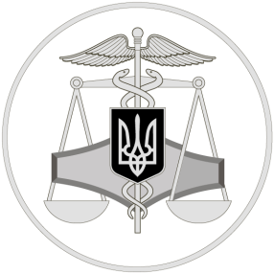
Державна податкова служба України
Західно-Донбаське управління
Головного управління ДПС у Дніпропетровській області

51400, м. Павлоград,
вул. Верстатобудівників, 14а
тел.: 066-574-07-78

розрахункових операцій.
Нагадуємо, що Закон № 533 набрав чинності 18.03.2020.

Нові правила застосування РРО відтерміновано!

30 березня 2020 року
Офіційний вебпортал Державної податкової служби України: tax.gov.ua Інформаційно-довідковий департамент ДПС України: 0-800-501-007
«Гаряча лінія» ДПС України «Пульс»: 0-800-501-007 (напрямок «4»)
Кваліфікований надавач електронних довірчих послуг: 0-800-501-007 (напрямок «2»)

.

громадського харчування та послуг» та інших законів України щодо детінізації розрахунків у сфері торгівлі та послуг» та № 129-IX «Про внесення змін до Податкового кодексу України щодо детінізації розрахунків у сфері торгівлі і послуг».
Внесеними Законом № 533 змінами для фізичних осіб – підприємців – платників єдиного податку другої – четвертої груп відтерміновано застосування реєстраторів розрахункових операцій (далі – РРО) та/або програмних РРО, а також застосування штрафних санкцій, визначених п. 1 ст. 17 Закону України від 06 липня 1995 року № 265/95-ВР «Про застосування реєстраторів розрахункових операцій у сфері

торгівлі, громадського харчування та послуг» із змінами та доповненнями (далі – Закон про РРО), а саме:
► до 01 серпня 2020 року відтерміновано впровадження застосування програмних РРО;
► до 01 січня 2021 року відтерміновано застосування РРО та/або програмних РРО для окремих видів діяльності;
► до 01 квітня 2021 року відтерміновано запровадження обов’язкового використання РРО та/або програмних РРО для всіх платників єдиного податку другої – четвертої групи;
► до 01 січня 2021 року відтерміновано застосування санкцій, визначених п. 1 ст. 17 Закону про РРО за порушення порядку проведення

Західно-Донбаське управління Головного управління ДПС у Дніпропетровській області нагадує, що 18.03.2020 набрав чинності Закон України від 17 березня 2020 року № 533-ІХ «Про внесення змін до Податкового кодексу України та інших законів України щодо підтримки платників податків на період здійснення заходів, спрямованих на запобігання виникненню і поширенню короновірусної хвороби (COVID-19)» (далі – Закон № 533), яким внесено зміни до законів України від 20 вересня 2019 року № 128-IX «Про внесення змін до Закону України «Про застосування реєстраторів розрахункових операцій у сфері торгівлі,
4
2
3

